Модель «как есть» бизнес-процесса «Обучение студента МГТУ им. Г.И. Носова»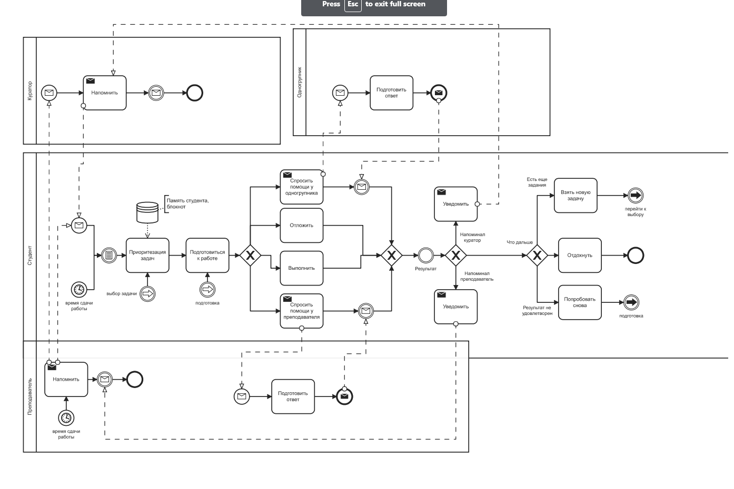

Модель «как будет» бизнес-процесса «Обучение студента МГТУ им. Г.И. Носова» с применением комплекса систем «Цифровой куратор»